高级室内全案设计就业班
入学条件：
1.想要通过学习成为成功的室内设计师、家具设计师、会展设计师、规划设计师；
2.已经室内制图人员，想要参加培训班后转型为中高级设计师；
课程课时： 1048课时
使用教材： 院方自编室内设计培训教材或电脑教材，理念结合实战教学
可考证书： ICDA 《室内设计师》、全国《CAD》、《3dsmax》认证证书
学习周期： 全日制5-6个月；业余制12个月左右

课程介绍
室内设计项目操作全流程把控
快速实现设计师产值最大化
近年来，买房、装修，已经成为大家关心的热点。经济的发展，收入增加，使越来越多的家庭开始考虑生活环境的舒适与品位，装饰行业也随之快速发展，室内设计人才需求自然旺盛。
课程目标：
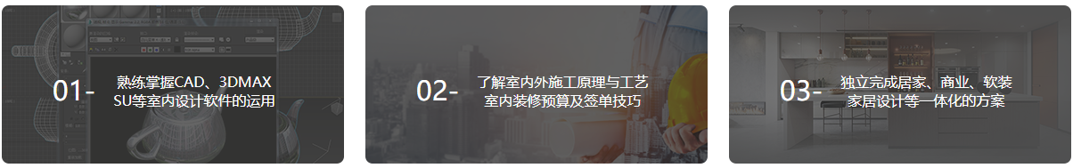

课程大纲：
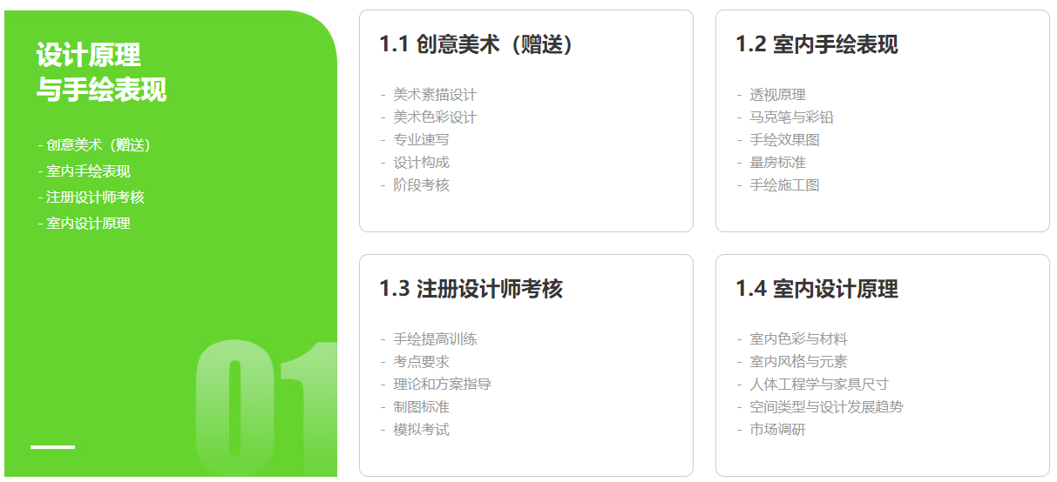
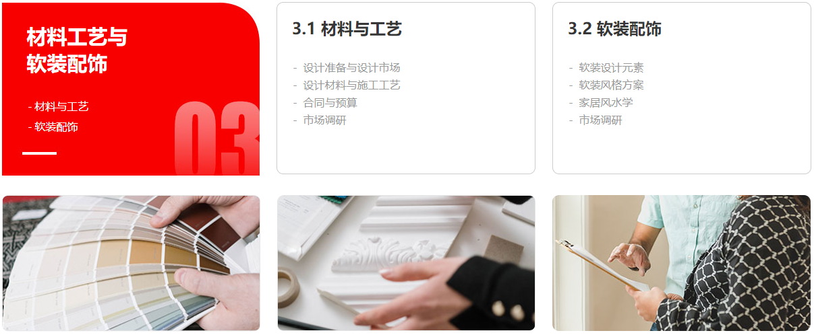
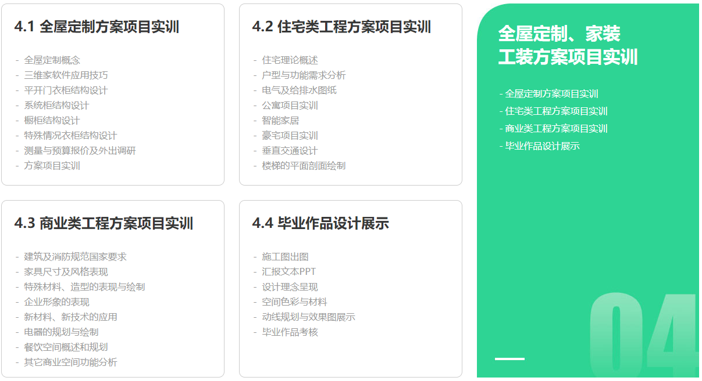

发展方向：
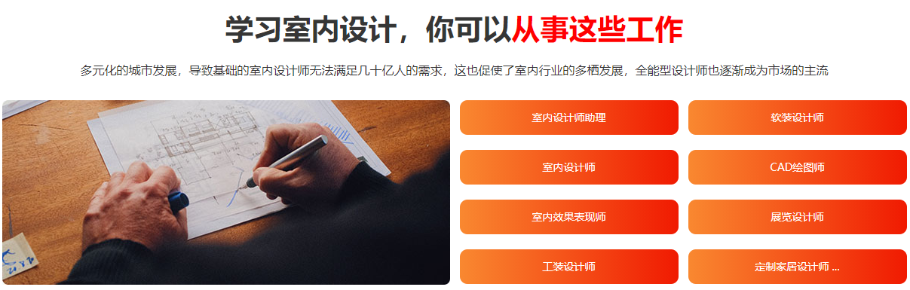
资质/证书
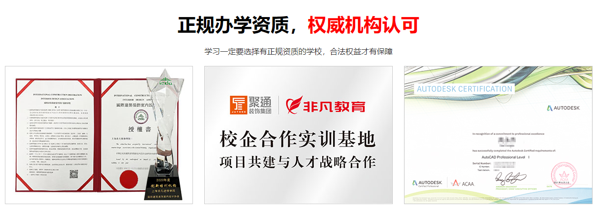
大咖讲座/课外活动：

教学优势：


